EXMO. SR. PRESIDENTE DA CÂMARA MUNICIPAL DE SUMARÉ

Indico ao Exmo. Sr. Prefeito Municipal, a ele solicitando e esse junto ao departamento competente, para que seja feita, com a máxima urgência, a **LIMPEZA DE 2 (DUAS) BOCAS-DE-LOBO na Rua Elza Zagui Menuzzo, ambas próximo ao nº 667, Jd. Maria Luiza,** tendo em vista que o bueiro estando sujo impede o escoramento de águas das chuvas.

Frisa-se que a presente solicitação é necessária, haja vista que a boca-de-lobo em boas condições é indispensável para o efetivo escoamento de água, evitando a deterioração do pavimento asfáltico, bem como possíveis inundações.

Sala de Sessões, 17 de setembro de 2021.

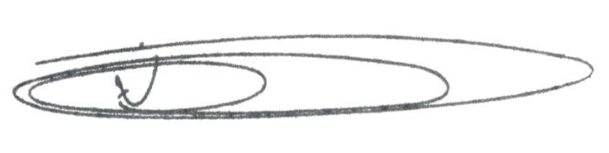

**NEY DO GÁS**

VEREADOR

*(Cidadania)*